**Дата:** 10.05.22

**Клас:** 3 – Б

**Предмет:** *Математика*

**Вчитель:** Лисенко О. Б.

**Тема*: Закони ділення без остачі на 2 і на 5. Нерівності. Вправи і задачі на застосування вивчених випадків арифметичних дій.***

**Мета**: сприяти засвоєнню умінь та навичок учнів ділити з остачею; ознайомити з законами ділення без остачі на 2 і на 5; розвивати обчислювальні навики шляхом розв’язання нерівностей, логічне і критичне мислення, уяву, увагу, спостережливість, вміння аналізувати і робити висновки, навички розв’язування задач на застосування вивчених випадків арифметичних дій; виховувати інтерес до предмета; вміння співпрацювати; виховувати любов до природи і бережливе ставлення до всього живого.

**Хід уроку**

***Користуйтеся презентацією під час опрацювання даної теми уроку або відео уроком за посиланням:***

[***https://www.youtube.com/watch?v=IE8C0jYMWO0***](https://www.youtube.com/watch?v=IE8C0jYMWO0)

***В кінці презентації за слайдом ви можете перевірити правильність виконання завдань.***

**1. Організаційний момент.**

***Приготуйте, будь ласка, все, що потрібно для уроку: підручник, зошит, ручку, олівці, лінійку, чернетку.***

***Старанно працюйте. Не забувайте робити хвилинки відпочинку та релаксації під час уроку.***

**2. Актуалізація опорних знань**

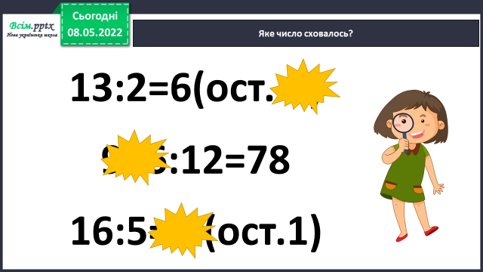**1) Усний рахунок можна виконати за № 637. Гра «Яке число сховалося?»**

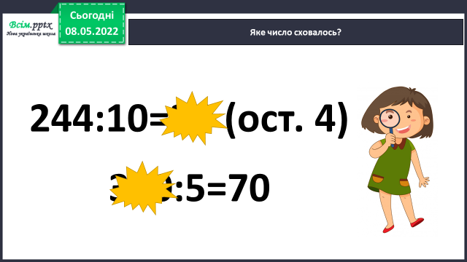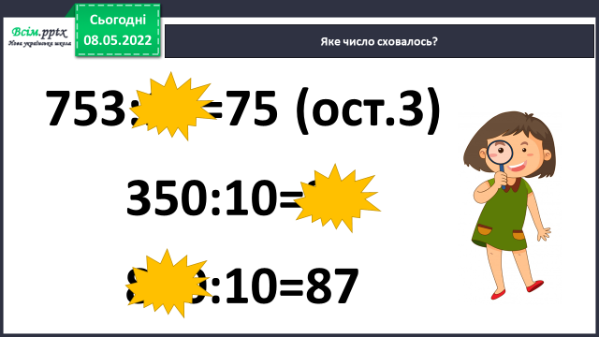

***2) Каліграфічна хвилинка.***

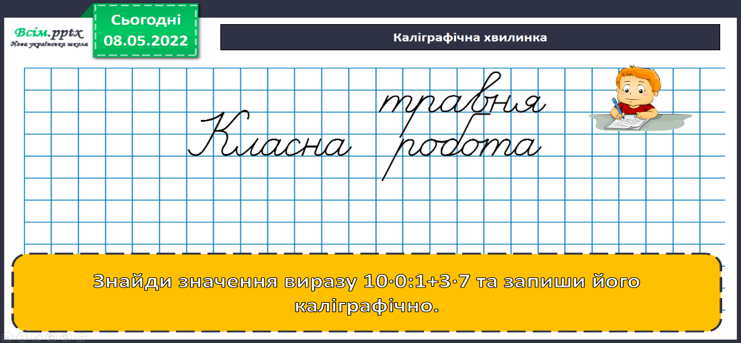

**3. Повідомлення теми уроку.**

***- Сьогодні ми дізнаємося про ознаки подільності на 2 і на 5 та будемо працювати з нерівностями.***

**4. Вивчення нового матеріалу.**

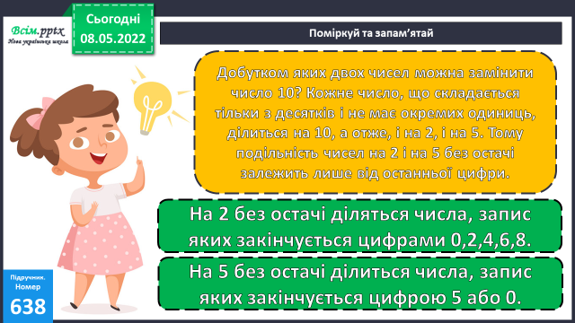**1) Поміркуй та запам’ятай.**

**2. №639 УСНО**

***Не обчислюючи, визнач, які числа діляться без остачі на 2, а які на 5.***

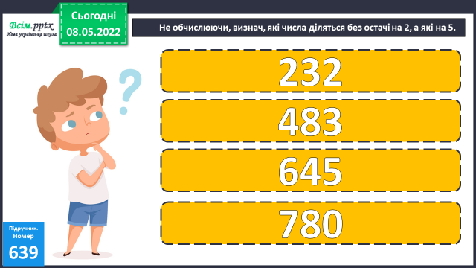

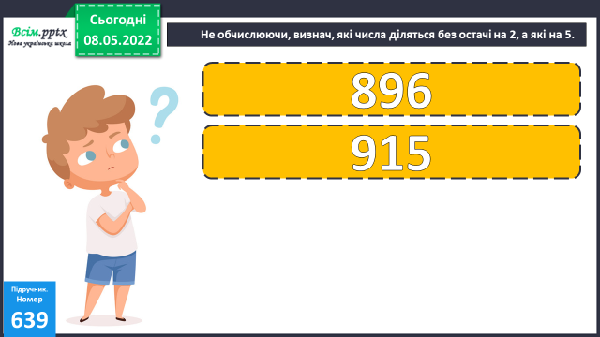

**3. №640 *Розв’яжи задачу.***

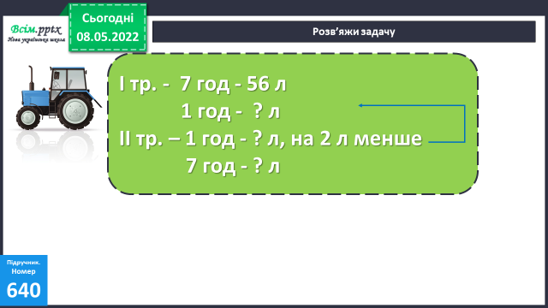

***План розв’язку:***

**1) На скільки літрів пального менше витратить ІІ трактор за 7 год роботи, якщо щогодини він витрачає на 2 л менше?**

**2) Скільки літрів витратить ІІ трактор за 7 год роботи?**

**5. Закріплення вивченого.**

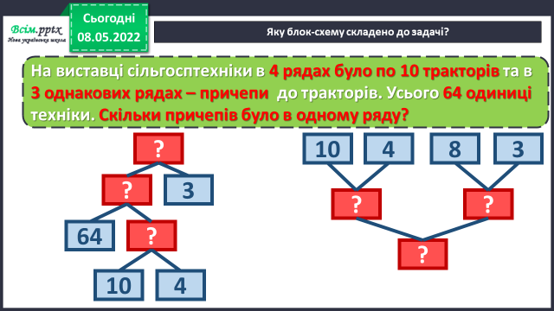**1) №641 *Яку блок-схему складено до задачі?***

***Розв’яжи задачу за схемою:***

**Міркування:**

**1) Скільки тракторів було у 4 рядах?**

**2) Скільки всього було причепів?**

**Скільки причепів було в 1 ряду?**

**1) 10 ∙ 4 = … (тр.) – у 4 рядах.**

**2) … - … = …(пр.) – у 3 рядах.**

**3) … : 3 = … (пр.)**

**Відповідь: … причепів було в 1 ряду.**

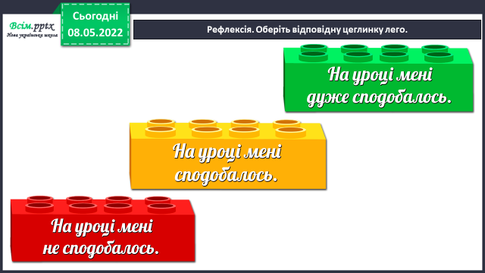**6.** **Підсумок.**

**1) Вправа «Який настрій?!»**

**2) Домашнє завдання.**

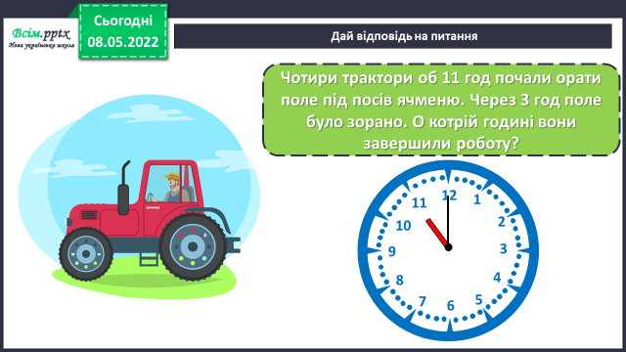**Приклади № 645, задача №647.**

***Роботи надсилайте на Human.***